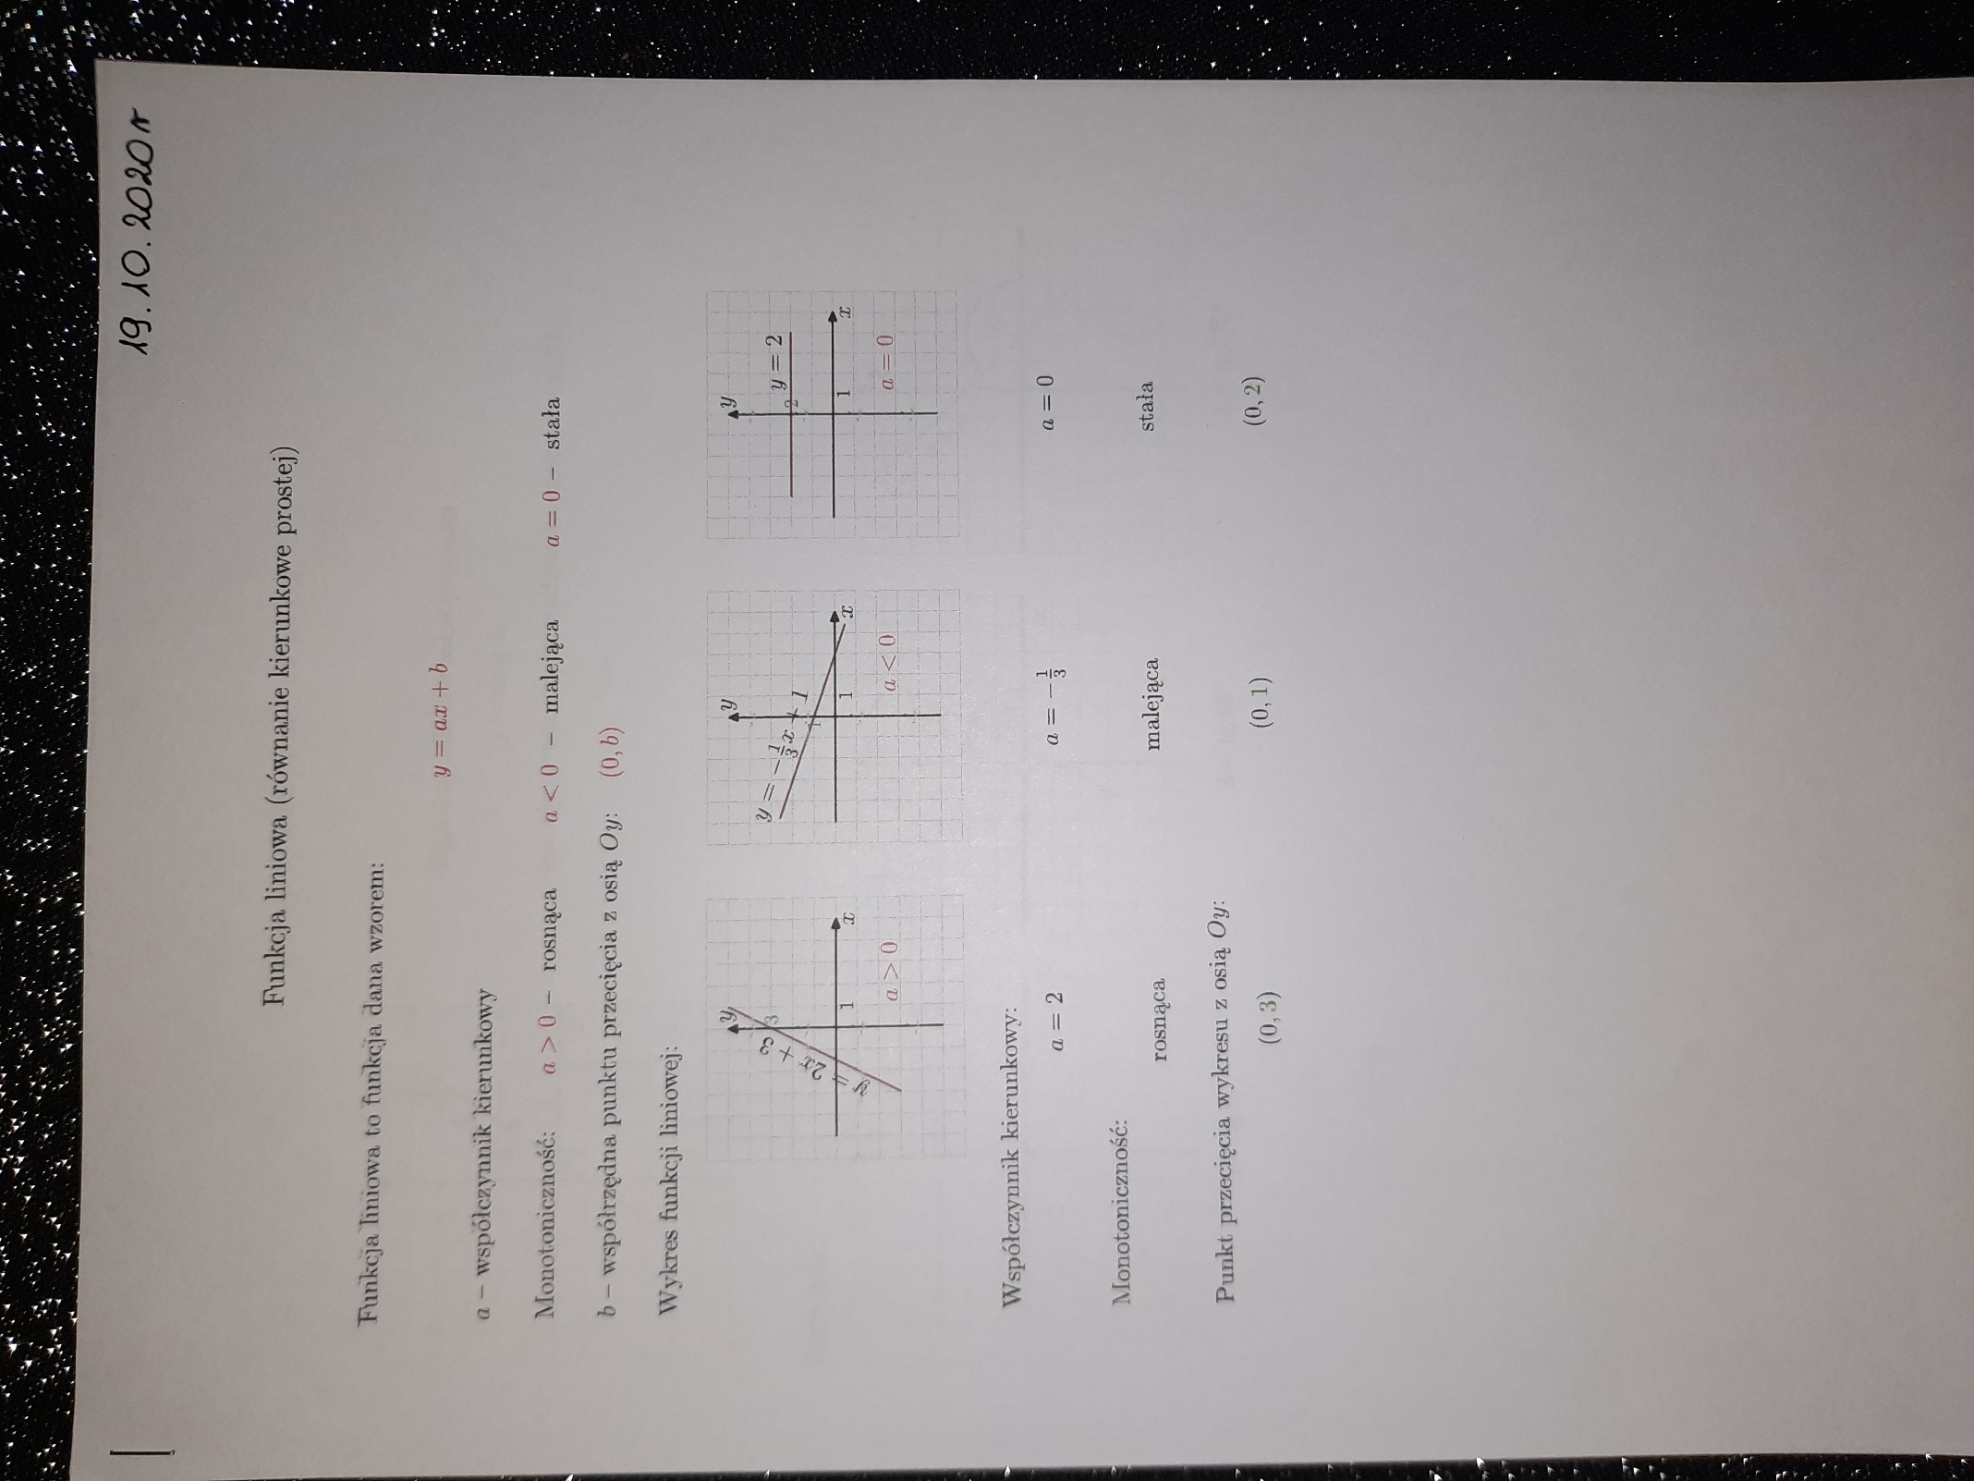
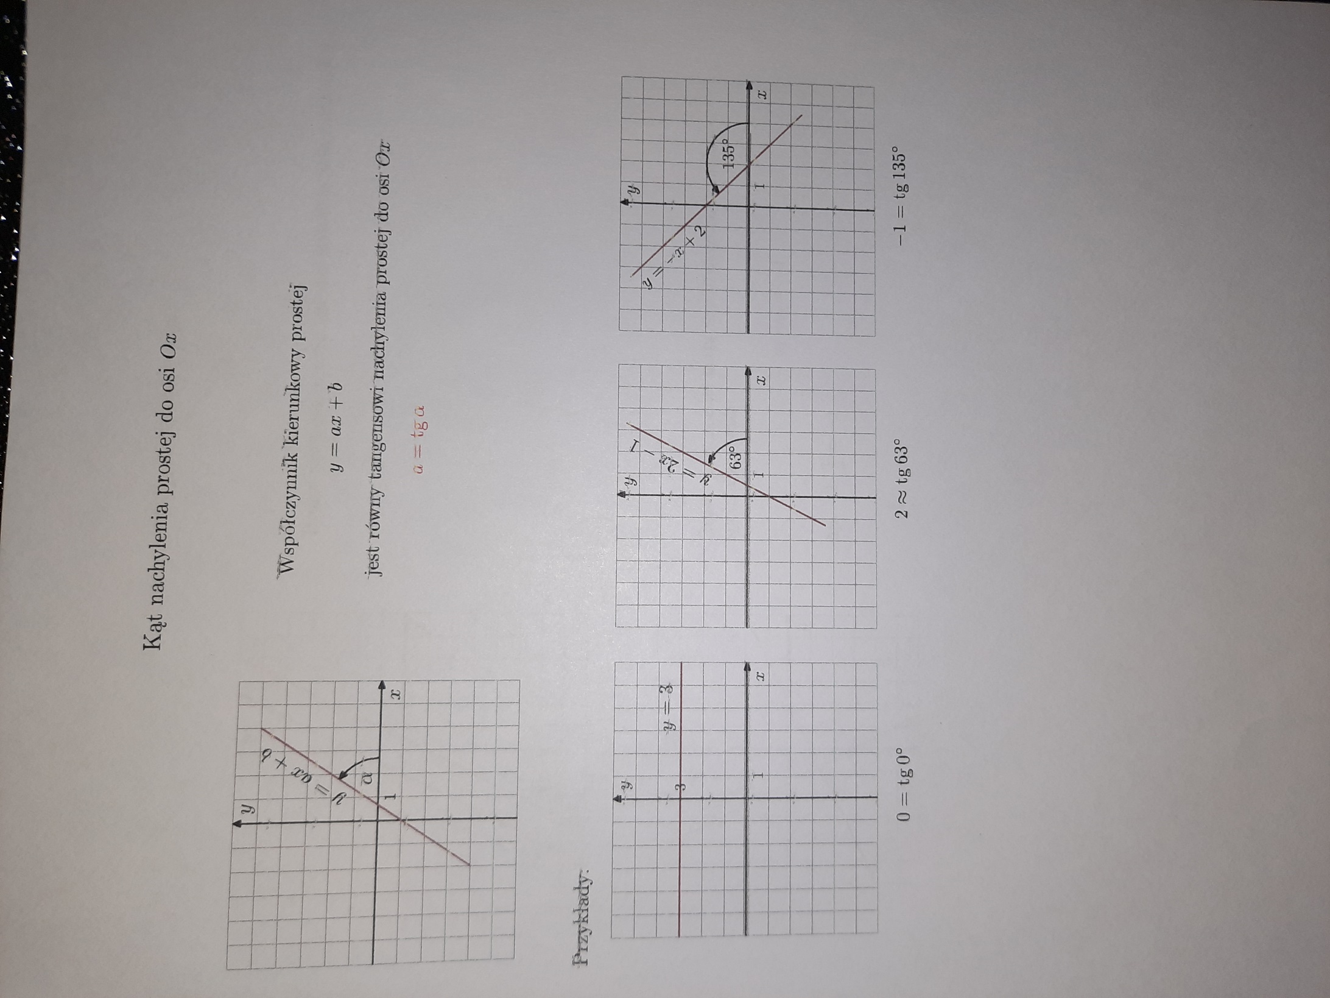
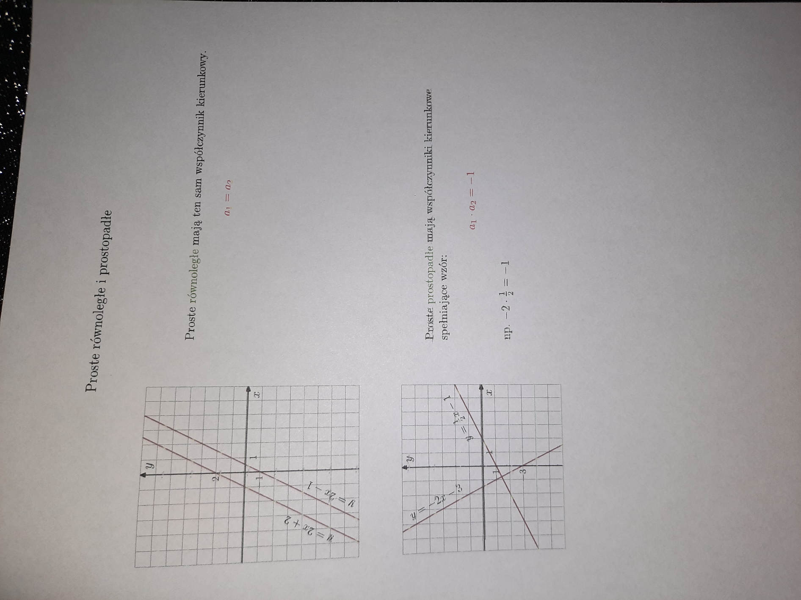

Bardzo proszę rozwiązać zadania dotyczące funkcji liniowej z książki maturalnej. W razie jakiś kłopotów bardzo proszę pisać na Messengera.
Pozdrawiam

